**РУСЕНСКИ УНИВЕРСИТЕТ “АНГЕЛ КЪНЧЕВ”**

Факултет: **Електротехника, електроника и автоматика**

Катедра: **Компютърни системи и технологии**

**ДИПЛОМЕН ПРОЕКТ**

**Дипломант:** Светослав Илиянов Славчев

**ФН:**163720

**РУСЕ**

**2017 г.**

**РУСЕНСКИ УНИВЕРСИТЕТ “АНГЕЛ КЪНЧЕВ”**

Факултет: **Електротехника, електроника и автоматика**

Катедра: **Компютърни системи и технологии**

**ДОПУСКАМ ДО ЗАЩИТА**

Ръководител на катедра КСТ:

/[доц. д-р инж. Цв. Георгиев](http://www.ecs.uni-ruse.bg/index.php?cv=cv_tgeorgiev&lng=bg)/

**ОБЯСНИТЕЛНА ЗАПИСКА**

**НА**

**ДИПЛОМЕН ПРОЕКТ**

**ТЕМА:**

Сайт на привърженици на спортен клуб

**Дипломант: ОДОБРЯВАМ:**

/Св. Славчев/ **Ръководител:**

/Цв. Георгиев/

**Консултант:**

//

**РУСЕ**

**2017г.**

# Списък на фигурите:

**Фигура 1 Хедър с навигационен бар**

**Фигура 2 Концептуален модел на базата данни**

**Фигура 3 Релационен модел на база данни**

**Фигура 4 Архитектура на приложението**

**Фигура 5 Диаграма на дейността за вход в системата**

**Фигура 6. USE CASE диаграма, отразяваща функционалността на системата по отношение на нерег. потребители**

**Фигура 7 USE CASE диаграма, показваща функционалностите достъпни за потребител тип рег. потребители**

**Фигура 8 Sequence диаграма за взаимодействие на потребителя със системата**

**Фигура 9 Начална страница**

**Фигура 10 Страница с новини около клуба**

**Фигура 11 Страница за вход в системата**

**Фигура 12 Страница на онлайн магазинът с фен артикули**

**Фигура 13 Потребителска кошница**

**Фигура 14 Страница за поръчки**

**Фигура 15 Повече информация за даден продукт**

**Фигура 16 Страница с представяне на класирането**

**Фигура 17 Резултати от изиграни срещи**

**Фигура 18 Програма (предстоящи срещи)**

**Фигура 19 История на клуба**

**Фигура 20 Състав**

**Фигура 21 Стадионът Камп Ноу**

***СЪДЪРЖАНИЕ:***

Списък на фигурите: 3

1. Анотация 5

2. Увод 6

3. Обзор на съществуващите решения. Изводи. Цел и задачи. 7

3.1. Обзор на съществуващите решения. 7

3.1.1. Фен сайт 7

3.1.2 ФЕН САЙТ НА Ф.К. ‚БАРСЕЛОНА‘ 8

3.1.3 Футболен клуб „Барселона“ 9

3.2 Изводи 10

3.3 Цели и задачи 10

4. Проектиране и описание на предлаганото решение 11

4.1 Избор на език и среда за програмиране 11

4.1.1 PHP 12

4.1.2 HTML 12

4.1.3 CSS 13

4.1.4 Javascript 14

4.1.5 Среда за програмиране - Sublime Text 3 15

4.1.6 MySQL 15

4.1.7 XAMPP 16

4.1.8 APACHE SERVER 2.0 16

4.2 Проектиране на базата от данни 17

4.2.1 Концептуален модел на базата данни 17

4.2.2. Релационен модел на базата данни 19

4.2.3 Съдържание на базата данни. Таблици 21

4.3 Логически модел на системата 22

4.3.1 Архитектура на приложението 22

4.3.2 Организация дейността на потребителите 25

4.3.2.1 Възможности за достъп на нерегистриран потребител с приложението 27

5. Програмна реализация 32

5.1 Модул за вход в магазина 34

5.2 Функции 35

6. Ръководство за потребителя 36

6.1 Инструкции и изисквания при инсталиране на системата 49

6.2 Инструкции за поддържане на системата 49

6.3  Изисквания към апаратното осигуряване 50

7. Резултати от тестването на системата 50

8. Изводи и препоръки 51

9. Източници 51

1. Колисниченко. Д. PHP & MySQL практическо програмиране 2014г. 51

2. https://w3schools.com/ 51

3. https://www.fcbarcelona.com/ 51

4. https://www.fcbarcelona.bg/ 51

5. https://www.fans.bg/ 52

10. Приложения 52

# 1. Анотация

Обект на текущата дипломна работа е разработване и реализация на уеб сайт, който да предоставя информация и някой услуги на феновете на Ф.К.“Барселона“. Основна цел на приложението е, осигуряване на възможност за бързо и лесно получаване на информация за футболния клуб, както и закупуването на фен-артикули. Сред главните функционалности на системата е показване на дата за следващата среща, както и мястото на провеждането. Предимствата на системата са насочени към олекотената структура, лесният и бърз достъп .

Текущото приложение работи с две основни групи потребители:

* Не регистрирани потребители – достъп до съдържанието на сайта. Нямат право да пазаруват от фен магазина и да коментрат.
* Регистрирани потребители – имат достъп до пълната функционалност на сайта. Могат да коментират, да оставят мнения за статийте и да пазаруват артикули от фен магазина

Предимство на сайта е, че дава на потребителите обширна и подробна информация не само за настоящето на отбора, но и за неговата история, материалната база и тренъорския щаб. Допълнителна екстра е фен магазина, който дава възможност бързо и лесно да се сдобият с оригинални артикули на любимия си отбор

# 2. Увод

Футболът датира от хиляди години, като се има предвид, че в древните Китай, Еада и Рим са се играли подобни игри. Футболът се играе всеки ден от милиони хора в повече от 200 държави. Несъмнено простите му правила и почти липсващите изисквания спомагат за разпространяването и увеличаването на известността му. В много части на света, най-вече в Европа, Южна Америка и все повече в Африка, футболът предизвиква големи емоции и играе важна роля за всекидневието на отделните запалянковци, местни общности и дори цели държави. Милиони хора играят в любителски отбори или пък редовно посещават стадиони, за да подкрепят своите любимци, или пък просто наблюдават футболните мачове по телевизията, в Интернет или като слушатели по радиото.

С развитието на технологийте през последните десетилетия все повече почитатели на футболни отбори търсят места където да получат информация, да споделят мнения или просто да се насладят на снимки и видео на свойте любимци.

Подобна необходимост предизвиква създаването в мрежата на множество т.н. фенсайтове. Това са уеб сайтове създадени и подържани от фенове на съответния отбор. Повечето от тези сайтове са само информативни. Функционалноста и дизайна им са опростени.

В настоящата дипломна работа е създадена уеб–базирана информационна система чиято цел е да комбинира информационната насоченост на фен сайта и функционалноста на он-лайн магазина. Тя е ориентирана към почитателите на конкретен отбор от конкретна страна . Сред основните предимства на системата е възможността за бърз и лесен достъп до данните чрез Интернет.Клиентският достъп дава възможност на почитателите да оставят коментари , да изкават мнения по различни теми свързани с любимия им отбор или бързо и лесно да получат артикули от магазина

# 3. Обзор на съществуващите решения. Изводи. Цел и задачи.

## 3.1. Обзор на съществуващите решения.

### 3.1.1. Фен сайт

**Сайтът е създаден с информативна цел. Предназначен е да информира потребителите за отбора ,историята, стадиона**. Предоставя информация за бъдещи и минали срещи на отбора.

Системата предоставя информация за това къде се намира стадиона, датите и началния час на домакинските срещи.

Сайтът е с информативна ориентация с цел бързо и навременно откриване на адекватна информация за клуба .

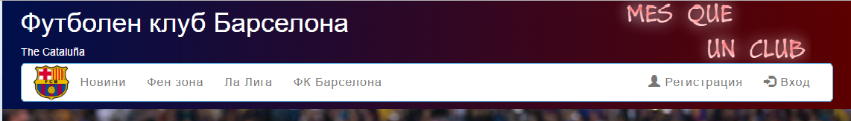

фигура 1

### 3.1.2 ФЕН САЙТ НА Ф.К. ‚БАРСЕЛОНА‘

Сайтът е създаден за почитателите на футболния отбор и цели да им предложи следните раздели :

* новини
* фен зона
* ла лига
* ф.к Барселона

*сайта разполага с оделни секций за :*

* класиране
* резултати
* програма
* история
* състав
* Камп Ноу

### 3.1.3 Футболен клуб „Барселона“

Футболен клуб Барселона води началото си от датата 22 октомври 1899 г., когато Жоан Гампер – един от футболистите-пионери в континентална Европа – публикува обява за организиране на футболни мачове в списанието “Лос Депортес”. На 29 ноември същата година клубът е официално създаден от Гампер и още 11 отзовали се на обявата съоснователи. За първи президент на клуба е избран англичанинът Гуалтери Уайлд и още в първия си мач новосфмормираният клуб облича любимия синьо-червен екип, запазил се до ден днешен.

## 3.2 Изводи

Съществуват многобройни и разнообразни решения на поставения пред текущият дипломен проект проблем. Но повечето са само с информативен характер, малко са тези които предлагат на потребителя да провери резултатите и състоянието ма отбора , да разгледа снимки и видео от срещите или да си закупи артикули. След разглеждане и анализ на някой от най-разпространените приложения се вижда, че те притежават необходимите функционалности за покриване основните нужди на целевата група.

Масово решенията на тази тема са само информативни, без почти никакво практическо приложение за потребителя като не се подценява нуждата от адекватна информация за местоположението и решенията, които предлагат някои от системите.Това може би е свързано с факт на подценяване на подобен сайт както от страна на феновете така и от самите отбори . подобен сайт би могъл да бъде полезен за всеки клуб не само за да популяризира отбора но и да даде обратна връзка с феновете

## 3.3 Цели и задачи

Целта на дипломната работа е проектирането и реализация на уеб базирано приложение за забавление и информация свързани с футболния отбор на Барселона.

Целта не е да се направи сложно приложение, което да развие всички възможни модули за подобна система, а да се направи удобно и лесно за работа приложение с основна функционалност, която да задоволи потребителите

При разработка на приложението са поставени следните цели:

* трябва да дава възможност за лесно и бързо добавяне на потребител;
* бързо и лесно получаване на информация;
* възможност за писане на коментари;
* възможност за достъп до оригинални артикули брандирани от клуба

Определят се следните задачи за изпълнение:

* проектиране и реализация на база от данни, която да обслужва приложението;
* избор на необходимите средства за създаване на приложението;
* Да се реализира уеб базирана информационна система със следните модули:

- модул за работа с данните на потребителя – добавяне,редакция, и изтриване на потребител

- модул за търсене

- модул за потребителя – който да дава достъп на потребителя до данните за неговата активност в сайта .

# 4. Проектиране и описание на предлаганото решение

## 4.1 Избор на език и среда за програмиране

### 4.1.1 PHP

PHP (PHP: Hypertext Preprocessor) е понастоящем най-популярния сървърен (server-side) скриптов език. Създаден е през 1994 от Размус Лердорф През 2005 г. сайтовете използващи PHP са близо 25 милиона и нараства. През 2015г. е пусната версия PHP7, като за целите на текущият дипломен проект бе използвана версия PHP5.6.15.

В основата си синтаксиса на PHP е близък с този на езиците C, Java и Perl, но в сравнение с тях PHP е значително по-опростен и по-гъвкав. PHP е мощен език и интерпретаторът, независимо дали е интегриран като модул в уеб-сървър или се изпълнява като отделно CGI-приложение, има достъп до файлове, може да изпълнява команди и да установява връзки по мрежата от сървъра. Друго голямо предимство на този език е фактът, че той се разпространява свободно, и това дава възможност за изграждане на приложения базиран изцяло на свободни продукти.

Това което отличава PHP от клиентските езици като JavaScript ,е че кодът се изпълнява на сървъра , генерира HTML , който след това се изпраща на клиента . Клиентът ще получи резултатите от изпълнението на този скрипт , но няма да знае какъв код стои зад него.

Има три основни направления, в които се използва PHP скрипт:

* Server-side scripting - Това е най- традиционното и основното поле за действие на PHP . Тук са необходими три неща: анализатор на PHP (CGI или сървърен модул ) , уеб сървър и уеб браузър;
* Скриптове от командния ред – може да се направи PHP скрипт, който да се изпълнява без сървър и браузър.
* Създаване на приложения.

### 4.1.2 HTML

HTML (HyperText Markup Language) е текстово-базиран език за форматиране на данни.Описанието на документа става чрез специални елементи, които се състоят от етикети или тагове (HTML tags) и ъглови скоби (като например елемента <html>). Повечето елементи са групирани по два(отварящ и затварящ таг). Чрез етикетите се оформят отделните елементи от текста, като заглавия, цитати, раздели, таблици, параграфи, хипертекстови препратки и т.н.За да може браузъра да различава HTML файла от обикновените текстови файлове, той се обозначава с маркерите <html>и </html>. Всеки HTML-документ се състои от 2 основни части - Head ("главата" на сайта) и Body - тялото.

HTML притежава две основни характеристики:

* хипертекст – документа съдържа хипервръзки към други документи;
* универсалност – всеки HTML документ да може да бъде разгледан във всеки Web браузър в Интернет .

### 4.1.3 CSS

CSS е съкращение от Cascading Style Sheets, в свободен превод "каскадни стилови страници". Той е много лесен, но и много мощен език, който подпомага изработването на уеб страници. През изминалите години се забелязва стремеж за разделение на съдържанието от презентацията на информацията. HTML трябва да се използва само за описване на структурата на документа, таговете да се използват само когато има нужда от тях и когато е необходимо да се зададе структурен смисъл, а самото стилизиране да става чрез CSS.

Чрез CSS могат да се дефинират размери, разстояния, отстояния, шрифтове, цветове, layout и т.н. CSS дава възможност за увеличаване достъпността на документа – да се направи едни елементи по – лесно открояващи се от други, да направи текста по лесно четим за дадена аудитория и т.н.CSS се наричат каскадни, понеже стилове могат да указват браузърите, потребителите и авторите на интернет страниците. Тези стилове се наслагват, в известен смисъл преливат един в друг, откъдето и термина "каскаден".CSS спестяват много работа: дизайнът на всички интернет страници на един сайт може да се зададе само с един CSS файл.CSS дават голяма гъвкавост при дизайна на интернет страниците: при нужда от смяна на дизайна е достатъчно да се промени само този единствен CSS файл.

Наблюдават се три основни подхода при използването на CSS:

* чрез използване на външен CSS файл - в този случай всичкият CSS код се пише във външен файл, към който по-късно се дава линк във HTML страницата;
* CSS кодове се поставят в HTML файловете - това означава, че всяка страница има свой собствен CSS код, който се намира в нея;
* комбиниран – използва се комбинация от горните два типа.

### 4.1.4 Javascript

JavaScript e скриптов език за програмиране, който се използва активно в HTML страници. Създаден е в Netscape през 1995-та. Днес Javascript е най-широко разпространеният език за програмиране в Интернет.

Поддържа обектно-ориентиран и функционален стил на програмиране. Поддържа се от всички популярни браузъри. Той позволява динамична промяна на поведението на браузъра в рамките на дадена HTML страницата. Основната разлика от повечето езици за web програмиране, като PHP, ASP.Net, Java и др., е че тук кодът се изпълнява при браузъра на клиента, който отваря страницата.

Вграждането на Java Script може да стане по два начина : чрез връзка към външен файл, подобно на CSS, и чрез вграждане в тялото на документа с тага <SCRIPT>... </SCRIPT>.

Променливите в JavaScript са динамични и могат да съдържат стойности от всеки тип.Функциите могат да бъдат извикани вътре в уеб документа, като често работят с функции на мишката, натискане на бутони от уеб страницата или други действия, които потребителя трябва да извърши. JavaScript може изцяло да контролира уеб браузъра.

### 4.1.5 Среда за програмиране - Sublime Text 3

Sublime Text е междуплатформен софтуер (Windows, OSX, Linux) за обработка на изходен код и текстов редактор с приложно-програмен интерфейс (API) написан на **Python**. Функционалността му може да бъде допълвана от потребителите чрез плъгини. Повечето от допълненията са с лиценз за свободен софтуер и се разработват и поддържат от потребителите.

Версия 3 влезе в бета на 29 януари 2013 г. В началото само за регистрирани потребители, които са закупили Sublime Текст 2, на 28 юни 2014 г. станаха достъпни за широката общественост. Все пак, последната версия все още изисква регистрационен код.

Две от основните характеристики, които Sublime Текст 3 добавя включва символно индексиране и управление на прозореца. Символното индексиране позволява Sublime Текст, да сканира файлове и da изгражда индекс за улесняване функции Goto Definition и Goto Symbol в проекта.Pane managemant позволява на потребителите да се движат между прозорците чрез клавишни комбинации(hotkeys).

### 4.1.6 MySQL

MySQLе многопоточна, многопотребителска, SQL система за управление на бази данни (СУБД) . Тя е най-популярната система за управление на бази данни с отворен код. SQL е съкращение от Structured Query Language (Структуриран език за заявки), предназначен за създаване, обработка и четене на бази данни, които представляват пакети от свързана информация, съхраняванa в таблици.Първата версия на MySQL е пусната вътрешно на 23 май, 1995г.

MySQL поддържа интерфейси за програмиране под множество езици - C/C++, Eiffel, Java, Perl, Python, но най-често се използва в комбинация с езика PHP.

Данните, съхранявани в MySQL БД могат да бъдат от всякакъв вид - от обикновени текстови списъци до сложно структурирана информация. MySQL организира данните в таблици и позволява бърз достъп до тях, поради което широко се използва при изграждането на уеб сайтове, особено такива с по-голям обем информация, изискваща бързо четене и обработка.

### 4.1.7 XAMPP

XAMPP е безплатен и свободен софтуерен пакет, който съдържа Apache HTTP Server, MySQL база от данни и други необходими инструменти за използване на езиците за програмиране PHP и Perl. Програмата се разпространява с [GNU General Public License](https://bg.wikipedia.org/wiki/GNU_General_Public_License) и служи за безплатен и лесен за употреба [уеб сървър](https://bg.wikipedia.org/wiki/%D0%A3%D0%B5%D0%B1_%D1%81%D1%8A%D1%80%D0%B2%D1%8A%D1%80), който има възможност да борави с динамични страници. В момента XAMPP има версии за [Windows](https://bg.wikipedia.org/wiki/Microsoft_Windows), [Linux](https://bg.wikipedia.org/wiki/Linux" \o "Linux), [Sun Solaris](https://bg.wikipedia.org/w/index.php?title=Solaris_Operating_Environment&action=edit&redlink=1" \o "Solaris Operating Environment (страницата не съществува)) и [Mac OS X](https://bg.wikipedia.org/wiki/Mac_OS_X" \o "Mac OS X). Отличава се с много лесна и бърза инсталация.

Името на XAMPP е [акроним](https://bg.wikipedia.org/wiki/%D0%90%D0%BA%D1%80%D0%BE%D0%BD%D0%B8%D0%BC) от X (коя да е от четирите [операционни системи](https://bg.wikipedia.org/wiki/%D0%9E%D0%BF%D0%B5%D1%80%D0%B0%D1%86%D0%B8%D0%BE%D0%BD%D0%BD%D0%B0_%D1%81%D0%B8%D1%81%D1%82%D0%B5%D0%BC%D0%B0)), Apache, MySQL, PHP и Perl.

### 4.1.8 APACHE SERVER 2.0

За целите на текущият дипломен проект бе използвана версия Apache 2.4.17.Apache HTTP Server или само Apache е [уеб сървър](https://bg.wikipedia.org/wiki/%D0%A3%D0%B5%D0%B1_%D1%81%D1%8A%D1%80%D0%B2%D1%8A%D1%80) с [отворен код](https://bg.wikipedia.org/wiki/%D0%A1%D0%BE%D1%84%D1%82%D1%83%D0%B5%D1%80_%D1%81_%D0%BE%D1%82%D0%B2%D0%BE%D1%80%D0%B5%D0%BD_%D0%BA%D0%BE%D0%B4), който има ключова роля за първоначалното разрастване на [WWW](https://bg.wikipedia.org/wiki/WWW).Чрез него работят над 70% от сайтовете (включително [Wikipedia](https://bg.wikipedia.org/wiki/Wikipedia" \o "Wikipedia)). Счита се от много специалисти за платформа, според която се разработват и оценяват другите уеб сървъри.

Приложението стартира на много [операционни системи](https://bg.wikipedia.org/wiki/%D0%9E%D0%BF%D0%B5%D1%80%D0%B0%D1%86%D0%B8%D0%BE%D0%BD%D0%BD%D0%B0_%D1%81%D0%B8%D1%81%D1%82%D0%B5%D0%BC%D0%B0). Apache се разработва от отворено общество от разработчици – [Apache Software Foundation](https://bg.wikipedia.org/w/index.php?title=Apache_Software_Foundation&action=edit&redlink=1" \o "Apache Software Foundation (страницата не съществува)). Обществото поддържа и разработва множество други проекти най-важните от които са [Apache Ant](https://bg.wikipedia.org/w/index.php?title=Apache_Ant&action=edit&redlink=1" \o "Apache Ant (страницата не съществува)), [Apache SpamAssassin](https://bg.wikipedia.org/w/index.php?title=Apache_SpamAssassin&action=edit&redlink=1" \o "Apache SpamAssassin (страницата не съществува)), [Apache Tomcat](https://bg.wikipedia.org/wiki/Apache_Tomcat" \o "Apache Tomcat) и огромен брой проекти основани на [XML](https://bg.wikipedia.org/wiki/XML) езика, но Апачи е най-известния и широко разпространен продукт.

## 4.2 Проектиране на базата от данни

При проектиране на базата данни е използвана система за управление на бази данни (СУБД). Тя ни дава множество предимства като бърз достъп, висока сигурност, стабилност, автоматични рaпорти и статистики, достъп на много потребители и т.н.

По време на проектирането и създаването на базата данни е необходимо да има ясна визия на очакваните резултати. Бързодействието, функционалността и възможността за развитие на една информационна система зависи от правилното проектиране и определяне на вида,типана данните,както и заложените помежду им връзки.

Архитектурата на БД е разделена на три основни нива:

- вътрешно

- концептуално

- външно

Вътрешното ниво е най-близко до физическата памет. Външното ниво е най-близко до потребителите, т.е. свързано е с това, как отделните потребители си представят съхраняваните данни. Концептуалното ниво е "междинно ниво" между другите две.

### 4.2.1 Концептуален модел на базата данни

Концептуалното ниво е връзката между външното и вътрешното ниво. Концептуалният модел представя общото съдържание на базата от данни, а концептуалната схема определя това представяне. Моделът на съхраняваните данни е представяне на пълно информационно съдържание на базата от данни в абстрактна форма в сравнение със способите за физическо съхранение на данните.

Схемата му представя структурата на цялата база данни, скривайки детайлите относно физическото съхраняване на данните, концентрирайки се върху обектите, взаимоотношенията, типовете данни, потребителските операции и данни, потребителските операции и ограничения

В текущата база данни могат да се поставят множество коментари на различните артикули и също така да се правят множество поръчки.

На следващата фигура е представена концептуалната схема на базата данни. В нея са използвани следните графични означения:

* В правоъгълниците са показани обектите;
* Релациите са изобразени чрез ромбове;
* Атрибутите са показани в елипса;

Обектите са нещо, което съществува реално, различимо е и за което ще се съхранява информация в база данни.

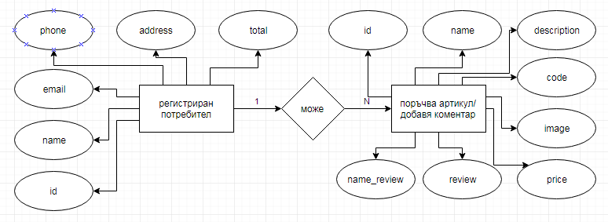

фигура 2 Концептуален модел на базата данни

### 4.2.2. Релационен модел на базата данни

Релационния модел представя данните в база данни като релации (отношения). Неформално всяко отношение се явява таблица, съдържаща подредени по определен начин стойности.

Всяка редица в таблицата представлява съвкупност от свързани помежду се данни, които описват свойствата на някакъв обект или взаимоотношение.

Използва супер глобалния масив &_SESSION, в който при успешно логване на даден потребител се запазва неговото име.

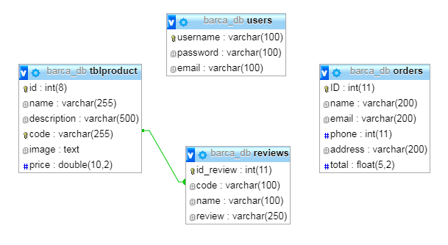

фигура 3 Релационен модел на база данни

### 4.2.3 Съдържание на базата данни. Таблици

Текущата база данни се състои от следните таблици:

#### 4.2.3.1 users

Тази таблица съдържа данните за потребителите. Тя се състои от следните полета:

username - потребителско име за вход в системата.Това е първичен ключ.

password - парола за вход.

email - това поле съхранява email-a на потребителя.

#### 4.2.3.2 tblproduct

Тази таблица съдържа информация за артикулите. Тя се състои отследните полета:

ID – това е номер на продукта. Първичен ключ.

name – име на продукта.

description – описание на продукта.

code - код на продукта.

image – снимка на продукта.

price – цена на продукта.

#### 4.2.3.3 orders

Тази таблица съдържа данни за направените поръчки. Тя се състои от следните полета

id - Първичен ключ, номерът на поръчка.

name – име на потребителя направил поръчката.

email – имейл на потребителя направил поръчката.

phone – телефон за връзка на поръчателя.

address – адрес за доставка.

total - обща сума за заплащане.

#### 4.2.3.4 reviews

Тази таблица съдържа имената и коментарите на потребителите направени за артикулите в магазина. Тя се състои от следните полета

id_review – номер на коментара.

code – код на коментара.

name – име на потребителя написал коментара.

review – съдържание на коментара.

## 4.3 Логически модел на системата

### 4.3.1 Архитектура на приложението

Както повечето уеб базирани софтуерни приложения, това приложение е базирано на клиент-сървър архитектурата. Използваният архитектурен модел е трислоен, като включващите се слоеве са:

* презентационен слой - потребителски интерфейс на най-високо ниво в приложението.Той служи за прякото взаимодействие с потребителя и изпращането на заявки към бизнес слоя;
* Слой за бизнес логика (междинен слой, слой за обработка на данни) - служи за обработка на данните и работните процеси. Той комуникира както с презентационният слой, така и с базите данни;
* Слоят за данни комуникира само с бизнес логиката и служи за съхранение данни и тяхното достъпване. Този слой се състой от сървър и база данни. Тук информацията се съхранява и достъпва. В слоя за бази данни информацията се съхранява независима от бизнес логиката или сървърът за приложения. Когато данните се съхраняват в отделен слой се увеличава мащабируемостта и се подобрява производителността.

На фигура 4 е представена примерна архитектура на приложението, на базата на която е реализирано.

Модулът за „Управление на потребителския интерфейс” е разположен в най-горният(презентационен) слой. Този слой се състои и от шаблони, графични изображения и форматиращи CSS файлове.

В слоят за данни е разположена базата данни и модулът за „Управление и работа с потребителските заявки.

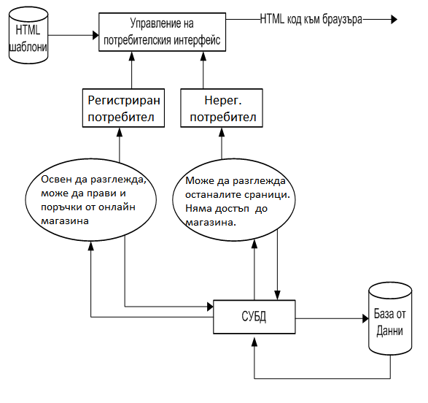

фигура 4 Архитектура на приложението

В бизнес слоят са разположени :

* в модул „Регистриран потребител” са разположени всички необходими функционалности свързани с дейността на на регистрираните потребители – добавяне / преглед коментари за продуктите в магазина и разглеждане на останалите страници в сайта;
* в модул „Нерегистриран потребител” потребителите нямат достъп до онлайн магазина на сайта, могат само да разглеждат останалите страници – новини, резултати, класирания, история, състав и т.н.;

### 4.3.2 Организация дейността на потребителите

В текущото приложение се контролира информацията, която да се вижда в сайта и функционалността, която да се използва от потребителите. Това се постига, чрез разпределянето на потребителите на групи и задаване на конкретно ниво на достъп на всеки потребител. Благодарение на това разпределение потребителят има възможност да вижда и борави само с функционалностите разрешени за неговата група. С помощта на USE CASE диаграми, описващи всички функционалности на софтуера по отношение на потребителите, се демонстрира какво точно може да прави с конкретната система всеки от тях.

За целта потребителите на приложението се разделят на два основни типа – регистрирани потребители и нерегистрирани потребители.

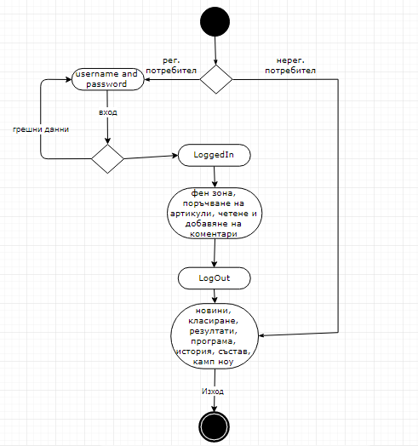

**Фигура 5 Диаграма на дейността за вход в системата**

### 4.3.2.1 Възможности за достъп на нерегистриран потребител с приложението

Тази група потребители имат най-ниско ниво на достъп. Те могат единствено да наблюдават информационните страници.

Имат достъп до :

* Началната страница.
* Новини свързани с отбора.
* Класиране, резултати от изминали срещи и дата и час на предстоящи такива.
* Разглеждане на историята, съставът на клуба и футболният дом на Ф.К. Барселона – стадионът Камп Ноу

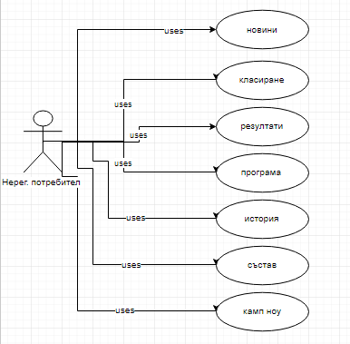

**Фигура 6. USE CASE диаграма, отразяваща функционалността на системата по отношение на нерегистрираните потребители**

#### 4.3.2.2 Възможности за достъп на регистран потребител със системата

Тук се наблюдава пълен достъп до всички функционалности, предлагани от системата.Тази група потребители имат най-високо ниво на достъп. При отваряне на приложението от тях се визуализират обектите от менюто.

Регистрираните потребители могат да :

* Началната страница.
* Новини свързани с отбора.
* Класиране, резултати от изминали срещи и дата и час на предстоящи такива.
* Разглеждане на историята, съставът на клуба и футболният дом на Ф.К. Барселона – стадионът Камп Ноу
* Също така, това което прави разликата, е че те имат достъп до онлайн магазинът „Фен зона“, където могат да правят поръчки на продукти и да добавят и разглеждат коментари за даден продукт.

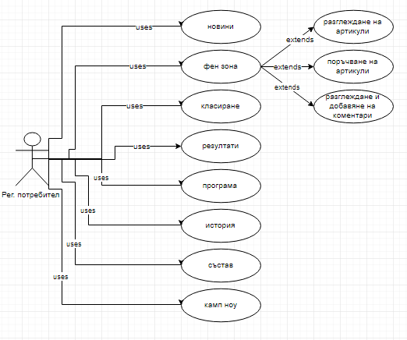

**Фигура 7 USE CASE диаграма, показваща функционалностите достъпни за регистриран потребител.**

#### 4.3.2.3 Диаграма за последователност на действията

Диаграмата показва последователността от действия за вход в системата

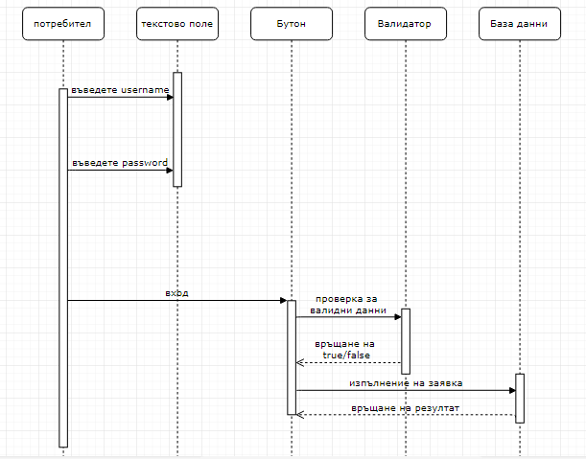

**Фигура 8 Sequence диаграма за взаимодействие на потребителя със системата**

# 5. Програмна реализация

Текущата дипломна работа е проектирана и реализирана на принципа на разделяне на бизнес логиката от потребителския интерфейс, т.е. разделяне на PHP от HTML.

Кодът е структуриран в самостоятелни модули в зависимост от функционалността. Всеки модул е изграден от функции, като всяка от тях реализира дадена функционалност.

HTML шаблоните използвани от всички модули, също са обединени в отделна директория наречена „templates”. В нея са групирани(в отделни поддиректории) шаблоните използвани в отделните модули. Съшият подход е използван и при структурирането на CSS файловете, като те са разпределени съответно в директорията: „css”.

Приложението е изградено от:

* index.php – това е основният файл в приложението. При стартиране на приложението се извиква първоначално файлът index.php . Той се грижи за връзката между програмните модули, и извиква съответната зададена функция;
* config.php – съдържа променливите необходими за настройка на шаблонизатора Smarty.
* db_connection.php - този файл осъществява връзката с база данни.
* session.php - този файл отговаря за създаването на потребителските сесии.
* templates – директория, която съдържа html шаблоните, отговарящи за визуализацията.
* home.html – това е началната страница на системата, която се визуализира при отваряне на приложението и при натискане на home бутона (логото на футболния клуб).
* news.html – това е страницата, в която можем да открием всички новини свързани с клуба и състава.
* login.php – с помощта на този файл се визуализира панелът за вход в системата;
* registration_final – с помощта на този файл се визуализира панелъв за регистриране на нови потребители.
* functions.php – съдържа всички функции, необходими за работата на системата;
* cart.php, cart1.php – това е фен зоната (онлайн магазинът) с фен артикулите, откъдето могат да се правят поръчки;
* index1.php – това е кошницата, в която се добавят продуктите преди да се направи поръчка.
* payment.php – страницата, в която се попълват полета с инфрмация за потребителя, който иска да направи поръчка.
* review.html – шаблон, който съдържа името на потребителя добавил коментар и неговото съдържание.
* review_header – шаблон, който съдържа заглавната част със снимка, цена и оописание на дадения продукт
* add_review – шаблон за добавяне на коментар, който представлява поле за имената на потребителя и поле за съдържанието на коментара.
* standings.html – този файл визуализира класирането до момента в испанската лига.
* fixtures.html – този файл съдържа списък с предстоящите срещи на клуба.
* results.html – тази страница визуализира резултати от изминали мачове на кклуба във всички турнири.
* history.html – тази страница съдържа историята на клуба от основането му през 1899г.
* squad.html – тази страница съдържа информация за състава на футболния клуб също така и за президентския щаб.
* campnou.html – съдържа информация за стадиона в Барселона, където ФК Барселона играят домакинските си срещи.
* css – състои се от всички css файлове.

## 5.1 Модул за вход в магазина

Този модул е налице при опит за влизане в онлайн магазина (фен зоната) на приложението. Той служи за установяване самоличността и типа потребителя.За целта се попълват полета с потребителско име и парола.

Функциите, които осъществяват вход в системата са :

* Login()- тук се прави проверка дали полетата са празни и ако не са дали са попълнени коректно. Паролата се хешира с хеш функцията MD5 за по-голяма сигурност.
* Logout() – изход/прекратява сесията на потребителя.

## 5.2 Функции

Сайтът предоставя възможност за разглеждане на информация от тип новини, резултати, история, състав и още интересни неща около ФК Барселона. Функциите са:

* Fuction News () – тази функция чрез шаблонизатора smarty извиква файлът news.html, който съдържа страница с новините.
* Fuction FanZone () – тази функция проверява дали потребителя, който се опива да влезе в магазина е регистриран и в зависимост от това го препраща към съответната страница. Първоначално при избиране на „Фен зона“ от навигационния бар изпраща потребителя до страницата за логване и при въвеждане на валидни данни се разрешава достъпа до магазина в противен случай потребителят трбява да си направи регистрация и да се логне в системата.
* Fuction Standings () – тази функция чрез шаблонизатора smarty извиква файлът standings.html, който съдържа страница с класирането в испанската лига.
* Fuction Results () – тази функция чрез шаблонизатора smarty извиква файлът results.html, който съдържа страница с резултати от изиграните до момента мачове на отбора.
* Fuction Fixtures () – тази функция чрез шаблонизатора smarty извиква файлът fixstures.html, който съдържа страница с предстоящите срещи на клуба.
* Fuction Squad () – тази функция чрез шаблонизатора smarty извиква файлът squad.html, който съдържа страница със състава и ръководството на клуба.
* Fuction Campnou () – тази функция чрез шаблонизатора smarty извиква файлът campnou.html, който съдържа страница с информация за стадиона Камп Ноу.

# 6. Ръководство за потребителя

При стартиране на приложението, без значение от типа на потребителя, се визуализира началната страница на приложението.

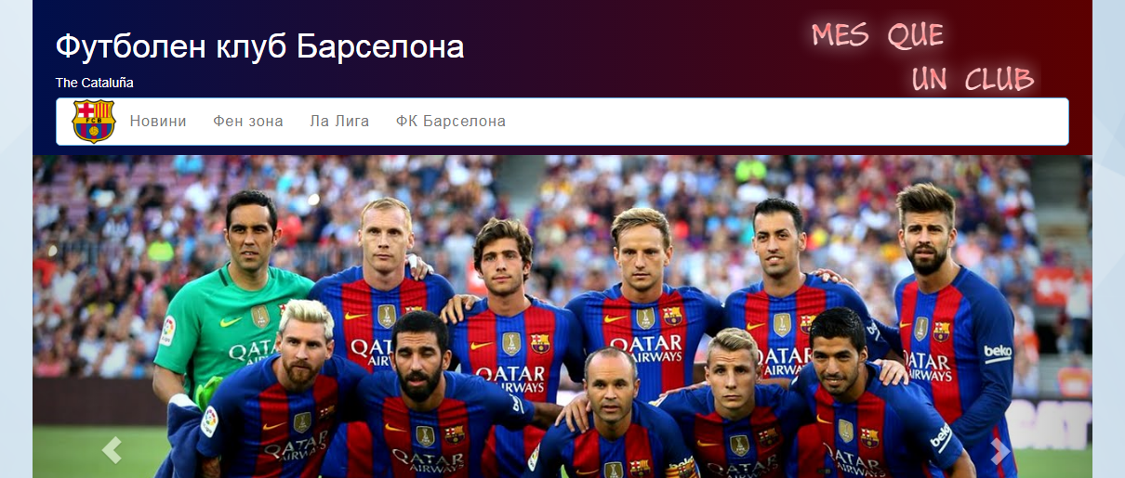

**Фигура 9 Начална страница**

В горната част се намира хедъра, който съдържа навигационен бар, където се намира менюто с различните страници на системата. Под хедъра се намира керосел със снимки на състава на клуба, който се сменят автоматично, но също така могат и ръчно. Началната страница съдържа също така, най-интересните последни новини, непълно класиране до момента и информация за следващата среща на клуба. Най-отдолу се намира футъра, където се намират линкове към страниците в различни сайтове и социални мрежи като facebook, twitter, youtube, instragram и т.н.

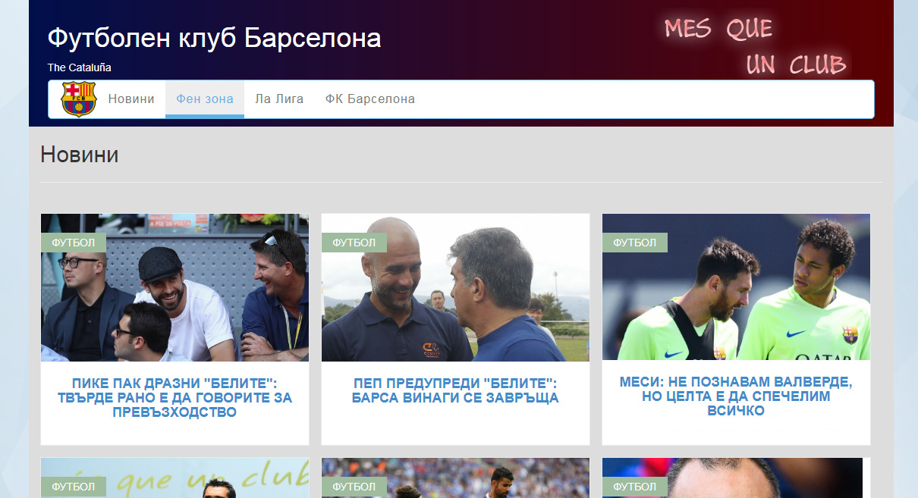

**Фигура 10 Страница с новини около клуба**

Меню „Новини“ предлага на всички потребители всякакви новини до момента във връзка с ФК Барселона.

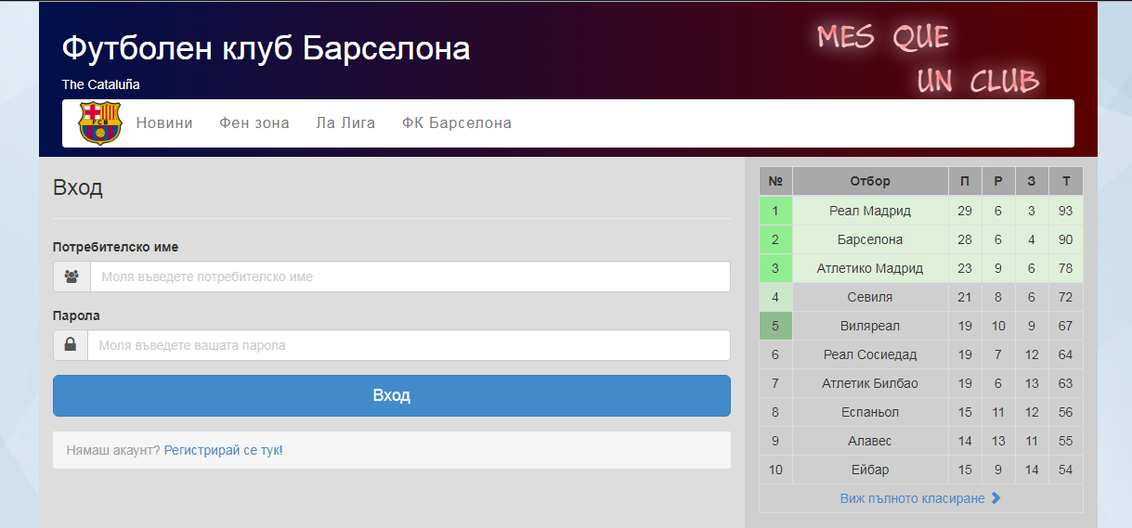

**Фигура 11 Страница за вход в системата**

Меню „Фен Зона“ изпраща потребителя първо до страница за вход в системата, за да получи достъп до онлайн магазинът.

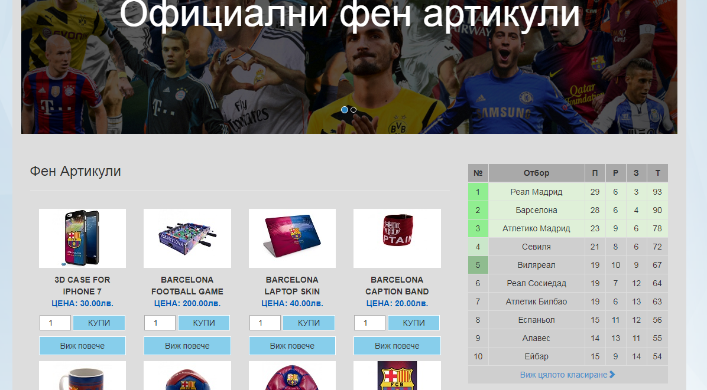

**Фигура 12 Страница на онлайн магазинът с фен артикули**

След вход в системата се отваря онлайн магазинът с фен артикулите, който е представен на снимката по горе.

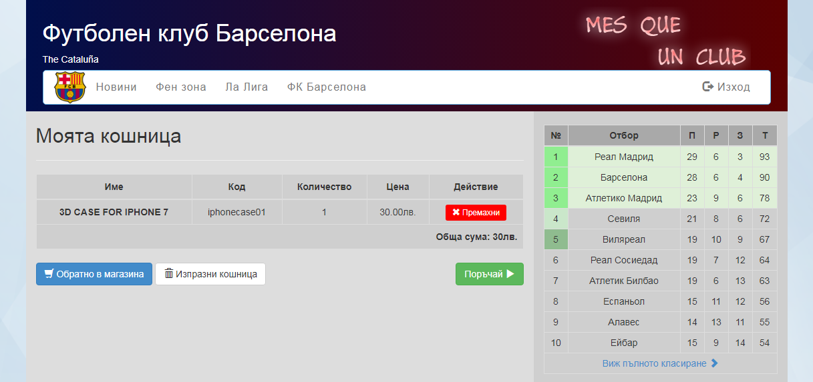

**Фигура 13 Потребителска кошница**

Това е страницата, която се визуализира при цъкане на бутона „Купи“. Продуктът се добавя в така наречената кошница с име, код, количество и цена. Страницата предлага възможности като изтриване на определен артикул, изпразване на цялата кошница, връзка обратно към магазина и бутон „Поръчай“, който изпраща потребителя до страница, където да попълни данните си и да направи своята поръчка.

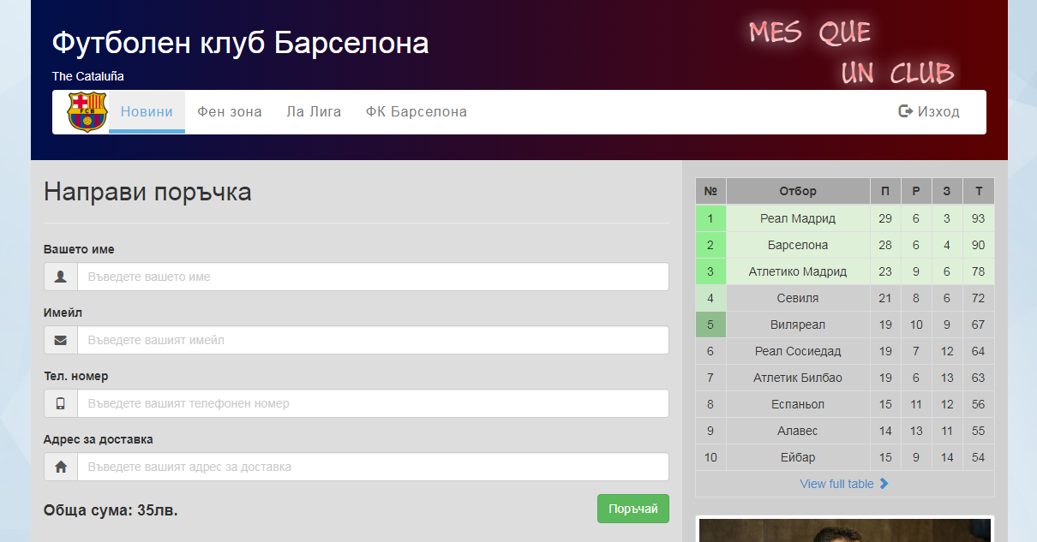

**Фигура 14 Страница за поръчки**

На фигурата е показана страницата, която се визуализира при настикане на бутона „Поръчай“ от страницата index1.php (кошницата), която се намира малко по горе.

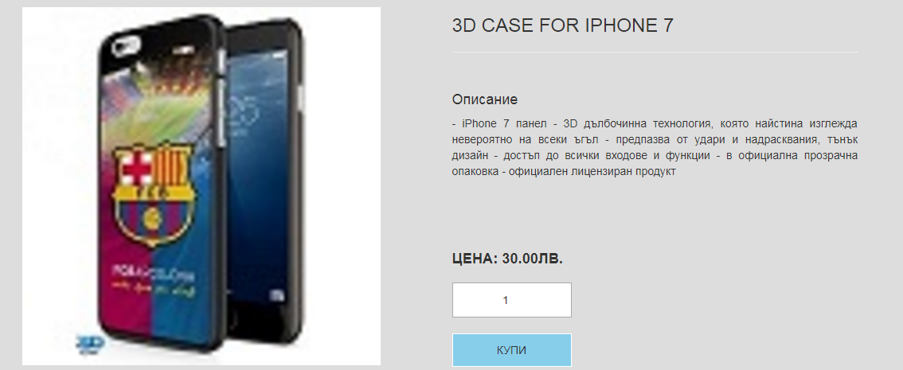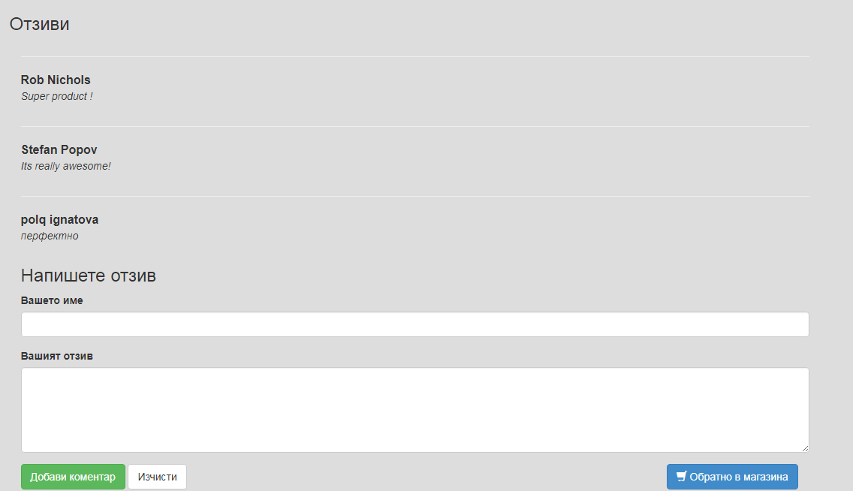

**Фигура 15 Повече информация за даден продукт**

На фигурата е представена страницата, която се визуализира, когато натиснем бутона „Виж повече“ намиращ се в онлайн магазина под всеки продукт. Страницата съдържа снимка, име, описание на продукта цена, количество и бутон „Купи“ за добавяне в кошницата. По долу се намерит отзивите за продукта, също така и полета за добавяне на нов коментар.

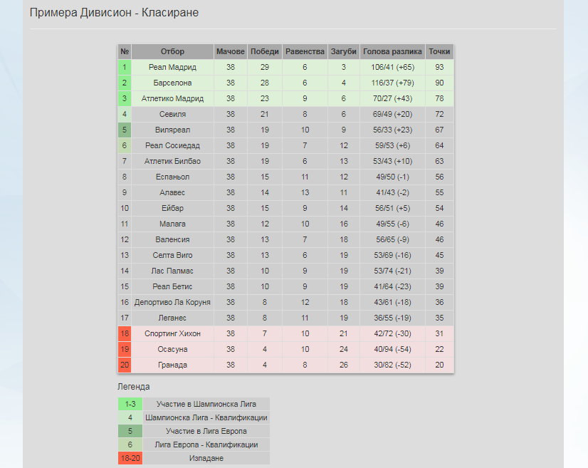

**Фигура 16 Страница с представяне на класирането**

На фигурата е представена страница с класирането в испанската лига, която се изобразява при избиране на подменюто Класиране от навигационния бар.

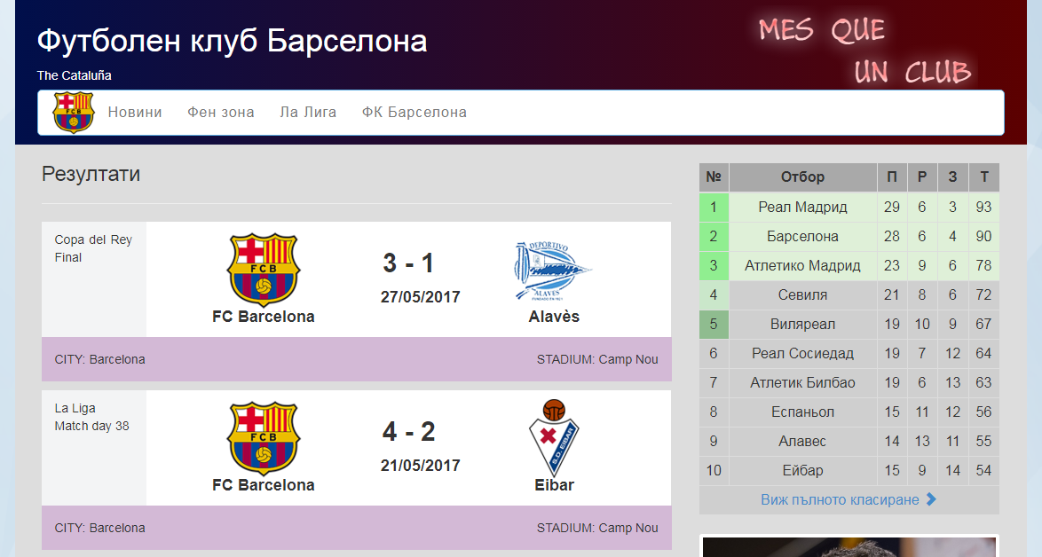

**Фигура 17 Резултати от изиграни срещи**

### 

На фигурата е представена страница с резултатите от изминали мачове на клуба във всички турнири. Тя се изобразява при избиране на подменюто Резултати от навигационния бар.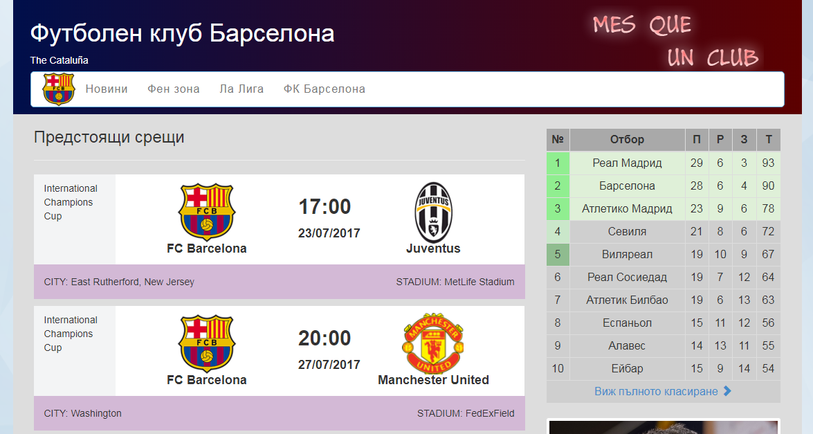

**Фигура 18 Програма (предстоящи срещи)**

На фигурата е представена страница с резултатите от предстоящите срещи на клуба във всички турнири. Тя се изобразява при избиране на подменюто Програма от навигационния бар.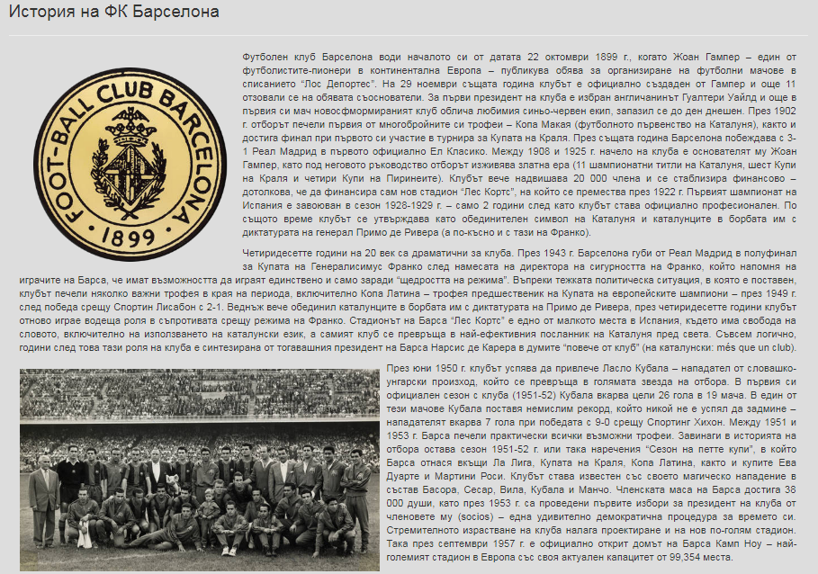

**Фигура 19 История на клуба**

На фигурата е представена страница с историята на клуба. Тя се изобразява при избиране на подменюто История от навигационния бар.

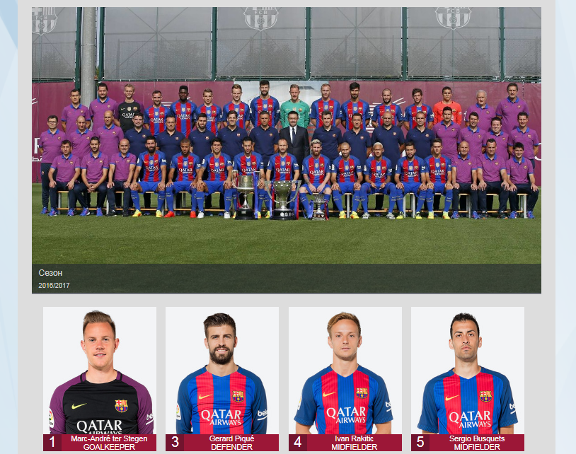

**Фигура 20 Състав**

На фигурата е представена страница със състава на клуба и клубното ръководство. Тя се изобразява при избиране на подменюто Състав от навигационния бар.

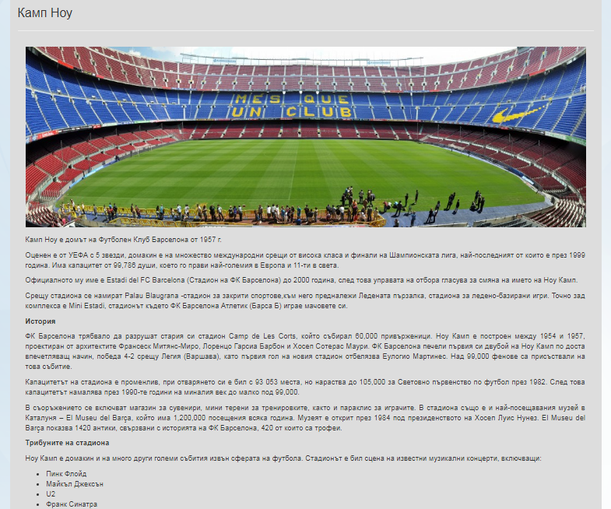

**Фигура 21 Стадионът Камп Ноу**

На фигурата е представена страница със „дома“ на клуба – стадионът, на който Барселона играе домакинските си срещи (Камп Ноу). Тя се изобразява при избиране на подменюто Камп Ноу от навигационния бар.

## 6.1 Инструкции и изисквания при инсталиране на системата

За да работи коректно системата е необходимо да има инсталиран и добре конфигуриран уеб сървър с инсталиран PHP модул. Необходима е и инсталация на система за управление на база данни, в случая е MySQL.

С кода на самата система ще бъде предоставен един sql файл с име "barca_db.sql" , който съдържа заявките за създаването на база данни.

След като разполагаме с всичко изброено инсталацията на системата ше протече в няколко лесни за изпълнение стъпки:

* Трябва да бъдат изпълнени всички заявки от файла "barca_db.sql" . Резултатът от това изпълнение е създаване на базата данни и всички таблици, които изграждат тази база от данни.
* Трябва да се коригират заявката, която записва данните за администратора в базата от данни, така че да отговарят на данните на текущия администратор.

## 6.2 Инструкции за поддържане на системата

Големи изисквания към поддръжката на системата не се налагат. С инсталацията на софтуерния пакет XAMPP върви и phpmyadmin. Това е уеб базиран инструмент за администриране на MySQL С негова помощ могат да се извършват следните действия: създаване и изтриване на бази данни, създаване, изтриване и променя на таблици от базата данни, добавяне, изтриване и редактиране на полета, изпълнение на SQL код и много други. Една важна функционалност на phpmyadmin е възможността за експортиране на базата данни, т.е. има възможност да се запазят данните, които са запазени до момента в базата данни с цел да се предпазим от загуба на данни.Изисква се данните да бъдат архивирани и след това да се изтрият от базата данни, за да се освободи място за въвеждане на нова актуална информация.

## 6.3  Изисквания към апаратното осигуряване

Изискванията към апаратното осигуряване са минимални.

Системата не изисква прекалено мощна конфигурация. Разработена е на компютър с процесор Intel Core i5-2450M 2.50 GHz с 6 GB оперативна памет и 500 GB дисково пространство. Но би работила безупречно и на машини с по-слаба конфигурация.

# 7. Резултати от тестването на системата

След приключване на проектирането и разработката на приложението, обект на текущият дипломен проект, бяха извършени редица тестове на разработените функционалности.

По време на тестването на системата бяха локализирани и отстранени няколко проблема. Основната част от проблемите бяха открити при генерирането на заявките от страна на регистрираните потребители имаше и проблеми с визуализирането на някои от резултатите от заявките.

Системата беше тествана за атаки от типа SLQ Injection.

След отстраняване на откритите проблеми и повторно тестване на системата, тя се справи успешно с възложените и задачи.

# 8. Изводи и препоръки

Смятам, че така разработена система е много полезна за запалянковци и фенове на ФК Барселона. В това уеб приложение се намира информация като: новини около клуба, резултати, предстоящи срещи, история, състав и други.

Препоръки за доразвиване на системата:

* да се разработи модул позволяващ на регистрираните потребители да трият свойте коментари.
* да има и други възможности за заплащане освен с наложен платеж като например чрез пейпал или др.
* да могат да се закупуват билети за футболните мачове.

Идеята е да се направи напълно завършена система, в която да има всичко възможно за този футболен колос.

# 9. Източници

## Колисниченко. Д. PHP & MySQL практическо програмиране 2014г.

## https://w3schools.com/

## https://www.fcbarcelona.com/

## https://www.fcbarcelona.bg/

## https://www.fans.bg/

# 10. Приложения

Файл session.php - служи за отваряне на сесия за даден потребител.

<?php

session_save_path('./sessions');

session_start();

$timeOut = 3600;

?>

Файл db_connection.php - свързване с базата данни.

<?php

$servername = "localhost";

$username = "root";

$password = "";

$db = "barca_db";

// Create connection

$conn = mysqli_connect($servername, $username, $password, $db);

// Check connection

if (!$conn) {

die("Connection failed: " . mysqli_connect_error());

}

?>

Файл Index.php - главният файл в приложението, той извиква съответната функция в зависимост от действията на потребителя.

<?php

require_once('config.php');

require_once('functions.php');

$cmd = $_REQUEST['cmd'];

if($cmd === 'News'){

News();

}

elseif($cmd === 'Home'){

Home();

}

elseif($cmd === 'FanZone'){

FanZone();

}

elseif($cmd === 'Standings'){

Standings();

}

elseif($cmd === 'Results'){

Results();

}

elseif($cmd === 'Fixtures'){

Fixtures();

}

elseif($cmd === 'History'){

History();

}

elseif($cmd === 'Squad'){

Squad();

}

elseif($cmd === 'Campnou'){

Campnou();

}

elseif($cmd === 'Logout'){

Logout();

}

?>

Файл functions.php - съдържа следните функции:

<?php

session_start();

function Home(){

require_once('C:/xampp/htdocs/BarcaTrain/smarty/config.php');

$smarty = new Smarty();

$smarty->display('home.html');

}

function News() {

require_once('C:/xampp/htdocs/BarcaTrain/smarty/config.php');

$smarty = new Smarty();

$smarty->display('news.html');

}

function FanZone(){

// including files

require_once('C:/xampp/htdocs/BarcaTrain/smarty/config.php');

$smarty = new Smarty();

if(empty($_SESSION['username'])){

echo '<script>window.location="login.php"</script>';

}

else{

$smarty->display('cart.php');

}

}

function Standings(){

// including files

require_once('C:/xampp/htdocs/BarcaTrain/smarty/config.php');

$smarty = new Smarty();

$smarty->display('standings.html');

}

function Results(){

// including files

require_once('C:/xampp/htdocs/BarcaTrain/smarty/config.php');

$smarty = new Smarty();

$smarty->display('results.html');

}

function Fixtures(){

// including files

require_once('C:/xampp/htdocs/BarcaTrain/smarty/config.php');

$smarty = new Smarty();

$smarty->display('fixtures.html');

}

function History(){

// including files

require_once('C:/xampp/htdocs/BarcaTrain/smarty/config.php');

$smarty = new Smarty();

$smarty->display('history.html');

}

function Squad(){

// including files

require_once('C:/xampp/htdocs/BarcaTrain/smarty/config.php');

$smarty = new Smarty();

$smarty->display('squad.html');

}

function Campnou(){

// including files

require_once('C:/xampp/htdocs/BarcaTrain/smarty/config.php');

$smarty = new Smarty();

$smarty->display('campnou.html');

}

function Logout(){

// including files

require_once('C:/xampp/htdocs/BarcaTrain/smarty/config.php');

$smarty = new Smarty();

// remove all variables in SESSION array

unset($_SESSION['username']);

unset($_SESSION['idhash']);

header("Location:home.html");

exit;

}

?>

Файл add_review.php – този файл добавя коментарите на потребителите в базата данни.

<?php

session_start();

require_once("db_connection.php");

require_once('C:/xampp/htdocs/BarcaTrain/smarty/config.php');

mysqli_query($conn,"SET NAMES 'utf8'");

$smarty->display('add_review.html');

if(isset($_POST['btnAddReview'])){

$name = $_POST['yourname'];

$review = $_POST['review'];

//$sql = "SELECT id, code, reviews.code FROM tblproduct, reviews where tblproduct.id = reviews.id and code = '$code'";

$sql = "INSERT INTO reviews ( code, name, review)

VALUES ('".$_SESSION['code']."', '$name', '$review' )";

// = '" . ($_SESSION['id']) ."'";

if ($result = mysqli_query($conn, $sql)) {

echo '<script>alert("review added successfully")</script>';

echo '<script>window.location="cart.php"</script>';

}

else {

echo '<script>alert("Something went wrong try again")</script>';

//echo '<script>window.location="cart.php"</script>';

}

}

//}

//}

mysqli_close($conn);

?>

Файл cart.php – представлява онлайн магазин с артикули – цени, описания, коментари.

<?php

session_start();

require_once("dbcontroller.php");

$db_handle = new DBController();

$product_array = $db_handle->runQuery("SELECT * FROM tblproduct ORDER BY id ASC limit 10");

if (!empty($product_array)) {

foreach($product_array as $key=>$value){

?>

<div class="product-item col-xs-6 col-sm-4 col-md-3">

<form method="post" action="index1.php?action=add&code=<?php echo $product_array[$key]["code"]; ?>">

<div class="product-image">

<img src="<?php echo $product_array[$key]["image"]; ?>">

</div>

<div class="item-content">

<div class="product-name">

<strong><?php echo $product_array[$key]["name"]; ?></strong>

</div>

<!-- <div class="desc std">

<strong><?php echo $product_array[$key]["description"]; ?></strong> </div> -->

<div class="product-price"> ЦЕНА: <?php echo $product_array[$key]["price"]."лв."; ?>

</div>

<!-- <input type="number" name="quantity" class="text-center col-xs-6" id="quantity" min="1" value="1"> --> <input type="number" name="quantity" class="text-center" id="quantity" min="1" value="1">

<input type="submit" value="КУПИ" class="btnAddAction"> </div></div> </form>

<form method="post" action="review.php?action=review&code=<?php echo $product_array[$key]["code"]; ?>"> <input type="submit" value="Виж повече" class="btnReview"> </form></divЛ

<?php

}

}

?>

Файл db_connection.php – осъществява връзката с базата данни.

<?php

$servername = "localhost";

$username = "root";

$password = "";

$db = "barca_db";

// Create connection

$conn = mysqli_connect($servername, $username, $password, $db);

// Check connection

if (!$conn) {

die("Connection failed: " . mysqli_connect_error());

echo 'you are not connected to database';

}

//$conn = mysqli_set_character_set($conn,'utf8');

else

{

}

?>

Файл review.php – съставен е от 3 шаблона, където намираме информация за даден продукт. Разглеждат се и се добавят коментари.

<?php

require_once("db_connection.php");

require_once('C:/xampp/htdocs/BarcaTrain/smarty/config.php');

mysqli_query($conn,"SET NAMES 'utf8'");

$code = $_GET['code'];

//echo $code

$_SESSION['code'] = $code;

$sql = "SELECT name, image, description, price FROM tblproduct where code = '$code'";

$result = mysqli_query($conn, $sql);

$row = mysqli_fetch_assoc($result);

$count = mysqli_num_rows($result);

if($count != 0 ) {

$smarty->assign('image', $row['image']);

$smarty->assign('description', $row['description']);

$smarty->assign('name', $row['name'])

$smarty->assign('price', $row['price']);

$smarty->display('reviews_header.html');

}

$sql = "SELECT name, review FROM reviews where code = '$code'";

$result = mysqli_query($conn, $sql);

$row = mysqli_fetch_assoc($result);

$count = mysqli_num_rows($result);

if($count != 0 ) {

while($row = mysqli_fetch_array($result)) {

$smarty->assign('name', $row['name']);

$smarty->assign('review',$row['review']);

$smarty->display('review.html');

}

mysqli_close($conn);

} else {

echo "Няма коментари за този продукт.";

}

$smarty->display('add_review.html');

?>